Лекция №4
Международная система СИ

Международная система единиц (международное сокращенное наименование SI, а в русской транскрипции СИ) построена на основе системы величин LMTI ΘJ N. Решение о создании практической международной системы единиц было принято в 1948 г. на IX Генеральной конференции по мерам и весам (ГКМВ). В 1960 г. проект Международной системы единиц, основанной на шести основных единицах, был утвержден. В 1971 г. к единицам СИ была добавлена седьмая основная единица - количество вещества - моль. Международная организация по стандартизации (ISO) издала международные стандарты ISO 31: 1992 «Величины и единицы» в 14 частях и ISO 1000: 1992 «Единицы СИ и рекомендации по использованию их кратных и некоторых других единиц».

Принципы построения системы СИ:

- СИ базируется на семи основных единицах, размеры которых устанавливаются независимо друг от друга;
- производные единицы образуются с помощью простейших уравнений связи между величинами - определяющих уравнений, в которых размеры величин приняты равными единицам СИ. Для величины каждого вида имеется только одна единица СИ;
- производные единицы вместе с основными единицами формируют когерентную систему;
- наряду с единицами СИ к применению допущено ограниченное число внесистемных единиц (вне СИ - внесистемных) из-за их практической важности и повсеместного применения в различных областях деятельности;
- единицы СИ или внесистемные единицы могут применяться с приставкой, что означает умножение единицы на десять, возведенное в определенную степень. Единицы, содержащие приставку, называются десятичными кратными или дольными в зависимости от того, является показатель степени положительным или отрицательным.

Основными единицами Международной системы являются:

- метр (международное обозначение т; русское - м; размерность L) - единица длины, равная пути, пройденному в вакууме светом за интервал времени 1/299 792 458 с (одобрено на ХVII ГКМВ, 1983 г., резолюция 1);

- килограмм (международное обозначение kg; русское - кг; размерность М) - единица массы, равная массе международного прототипа килограмма (одобрено на III ГКМВ, 1901г., резолюция 3);

- секунда (международное обозначение s; русское - с; размерность Т) - единица времени, равная 9 192 631 770 периодам излучения, соответствующего переходу между двумя сверхтонкими уровнями основного состояния атома цезия-133 (одобрено на XIII ГКМВ, 1967 г., резолюция 1);

- ампер (международное обозначение А; русское - А; размерность I) - единица силы электрического тока. Ампер равен силе неизменяющегося тока, который при прохождении по двум параллельным прямолинейным проводникам бесконечной длины и ничтожно малой площади кругового поперечного сечения, расположенным в вакууме на расстоянии 1 м один от другого, вызвал бы на каждом участке проводника длиной 1 м силу взаимодействия, равную 2 10 −7Н (одобрено на IX ГКМВ, 1948 г.);

- кельвин (международное обозначение К; русское - К; размерность Θ единица термодинамической температуры, равная 1/273,16 части термодинамической температуры тройной точки воды (одобрено на XIII ГКМВ, 1967 г., резолюция 4);

- кандела (международное обозначение cd; русское - кд; размерность J ) единица силы света. Кандела есть сила света в заданном направлении источника, испускающего монохроматическое излучение частотой 540 10 12 Гц, электрическая сила света которого в этом направлении составляет 1/683 Вт/ср (одобрено на XVI ГКМВ, 1979 г., резолюция 3);

7) моль (международное обозначение тоl; русское - моль; размерность N) - единица количества вещества. Моль есть количество вещества системы, содержащей столько же структурных элементов, сколько содержится атомов в углероде-12 массой 0,012 кг. При применении моля структурные элементы должны быть специфицированы и могут быть атомами, ионами, электронами и другими частицами или специфицированными группами частиц (одобрено на XIV ГКМВ, 1971 г., резолюция 3).
Несмотря на то что названия единиц в разных языках различны, их обозначения являются международными, и по рекомендациям ISO 31-0:1992 никакие другие обозначения единиц, кроме международных, использовать не следует. Тем ни менее ГОСТ 8.417 установил два вида буквенных обозначений величин: международное (с использованием букв латинского или греческого алфавита) и русское (с использованием букв русского алфавита). Но при договорно-правовых отношениях сотрудничества с зарубежными странами, при участии в деятельности международных организаций, а также в поставляемой за границу вместе с экспортной продукцией технической и другой документации применяют международные обозначения единиц.
В систему СИ были введены две дополнительные единицы - радиан и стерадиан:
  - радиан (обозначение международное rad, русское - рад) - единица измерения плоского угла, равная внутреннему углу между двумя радиусами окружности, длина дуги между которыми равна радиусу;
  - стерадиан (обозначение международное sr, русское - ср) - единица телесного угла. Стерадиан равен телесному углу с вершиной в центре сферы, вырезающему на поверхности этой сферы площадь, равной площади квадрата со стороной, равной радиусу.
Система СИ является когерентной. Если уравнение связи содержит числовой коэффициент, отличный от 1, то для образования когерентной производной единицы СИ в правую часть подставляют величины со значениями в единицах СИ, дающими после умножения на коэффициент общее числовое значение, равное 1.

П р и м е р - Если для образования единицы энергии используют уравнение Е = 1/2 mv2, где Е - кинетическая энергия, т - масса материальной точки, v скорость движения точки, то когерентную единицу СИ образуют, например, следующим образом:

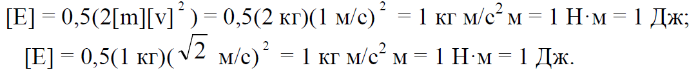

Следовательно, единицей энергии СИ является джоуль, равный ньютон-метру. В этом примере джоуль равен кинетической энергии тела массой 2 кг, движущегося со скоростью 1 м/с, или же тела массой 1 кг, движущегося со скоростью корень из 2 м/с.

Одновременно с принятием Международной системы единиц ХI ГКМВ приняла 12 десятичных кратных и дольных приставок, к которым впоследствии были добавлены новые. Приставка, объединенная с единицей, означает, что единица умножена на десять в целой степени. Новая единица называется кратной или дольной. Существует 20 приставок, которые используются в системе СИ.
Приставки используются для того, чтобы избежать больших или малых числовых значений, но следует обращать внимание на то, что дольные и кратные единицы не являются когерентными единицами СИ. Чтобы использовать только когерентные единицы, в процессе вычислений все величины необходимо выражать в единицах СИ, а кратные и дольные единицы рекомендуется подставлять только в конечный результат.
Из многообразия кратных и дольных единиц, которые могут быть образованы при помощи приставок, выбирают единицу, позволяющую получить числовые значения, приемлемые на практике. Кратные и дольные единицы выбирают таким образом, чтобы числовые значения величины находились в диапазоне 0,1-1000.
Приставки «гeкто», «деци», «дека», «санти» должны использоваться, когда применение других приставок неудобно. Присоединение к наименованию единицы двух и более приставок подряд не допускается. Например, вместо наименования единицы микромикрофарад следует писать пикофарад.
В связи с тем, что наименование основной единицы - килограмма - содержит приставку «кило», для образования кратных и дольных единиц массы используется дольная единица грамм и приставки необходимо присоединять к слову «гpaмм»: например, миллиграмм (мг) вместо микрокилограмм (мккг). Дольную единицу массы - грамм - допускается применять без присоединения приставки.
Единицы СИ охватывают практически все области науки и техники. Однако ГКМВ было признано использование некоторых внесистемных единиц наравне с единицами СИ из-за их практической важности. Некоторые единицы, допускаемые к применению наравне с единицами СИ, приведены в таблице 1.

Таблица 1 – Внесистемные единицы, допускаемые к применению наравне с единицами СИ
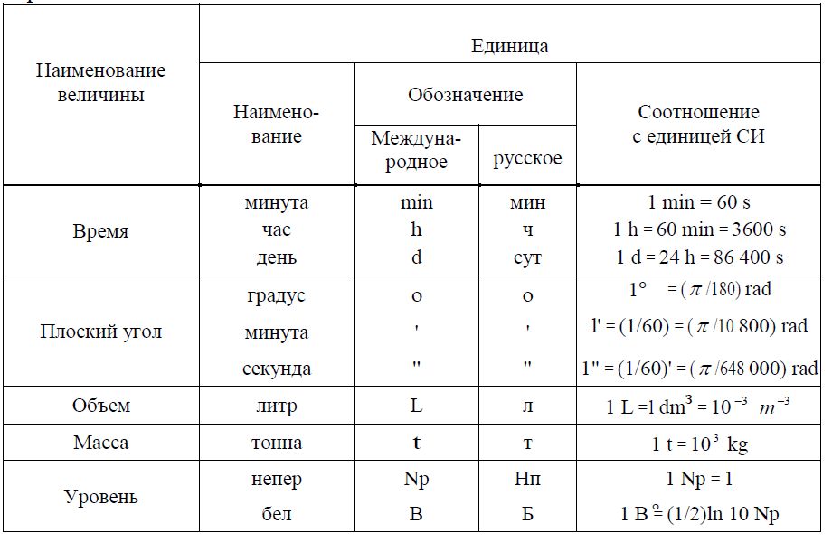

Если единица, к которой присоединяется приставка, образована как произведение или отношение единиц, приставку присоединяют к наименованию первой единицы. Например, единицу паскаль-секунда на метр (Па·с/м) с приставкой правильно писать так: килопаскаль-секунда на метр (кПа с/М) - и неправильно: паскаль-килосекунда на метр (Па·кс/м).
При образовании производных единиц СИ, как правило, полученная единица имеет наименование, состоящее из наименований соответствующих основных единиц, например: метр в секунду (м/с), метр в секунду в квадрате (м/с2). Из практических соображений некоторым производным единицам дали специальные наименования и обозначения по именам ученых, сокращенное наименование таких единиц пишут с прописной буквы, например: один ампер - 1 А. При склонении наименований производных единиц, состоящих из произведения единиц, изменяют только последнее наименование и относящееся к нему прилагательное, например: килограмм-метра в квадрате, ньютон-секунды и т. д.
Нельзя в тексте давать обозначение единицы без указания числового значения величины. Например, будет неверным выражение: «Вычисления ведутся в %». Правильно: «Вычисления ведутся в процентах».

Конец.

